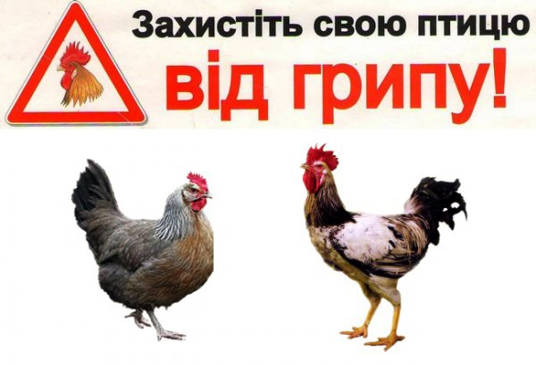

Пам’ятка населенню

Грип птиці, який також називають чумою птиці, представляє собою гостре вірусне захворювання, яке характеризу-ється ураженням органів травної і дихальної систем та високою загибеллю.
Грип птиці охоплює велику частину поголів’я у неблагополучному господарстві та на великій території навколо.
Збудником грипу є РНК-місний вірус. Існує можливість переадаптації штамів вірусу грипу людини до птиці та інших видів тварин і навпаки.
За природного інфікування вірус грипу можна виділити від усієї домашньої та деяких видів дикої птиці, які є резервуаром збудника в природі.
Грип птиці швидко поширюється повітряно-крапельним шляхом і проникає до чутливого організму перш за все через слизові оболонки клоаки та кон’юнктиви. Існує також аліментарний шлях передачі збудника. Таким чином, джерелом інфекції є хвора птиця, а сам вірус може швидко поширюватися через забруднений корм, воду та підстилку. Найбільш небезпечним джерелом збудника вважають перехворілу птицю, яка зберігає вірусоносійство протягом не менше двох місяців.
Одним із факторів розповсюдження хвороби може бути перевезення хворої або підозрілої птиці, особливо іще до появи перших симптомів захворювання. Вірус також може поширюватися через товарну продукцію (яйця, тушки, пір’я), отриману від клінічно хворої або інфікованої птиці. Певну роль у поширенні грипу здатні відігравати і дикі птахи, переносячи збудника на великі відстані.
Клінічні ознаки
Захворюваність птиці на грип у господарстві може охоплювати від 80 до 100 % поголів’я і мати різний перебіг.
Так, інкубаційний період триває від 20 годин до кількох діб, далі температура підвищує-ться до 43–44°С, птиця стає пригніченою, яєчна продуктивність різко падає, спостеріга-ються порушення у роботі органів травлення та дихання, гребінь та сережки набувають синюшного забарвлення і вже протягом перших двох днів до 80–100% птиці гине.
Специфічного лікування при захворюванні птиці на грип не розроблено.
Вся птиця у вогнищі інфекції, а також у загрозливій зоні підлягає знищенню.
Власникам птиці, з метою запобігання заносу вірусу хвороби,
необхідно дотримуватись наступних заходів профілактики:
- купівлю птиці здійснювати в місцях санкціонованої торгівлі і тільки при наявності ветеринарних супровідних документів;
- інформувати державну ветеринарну службу про наявність птиці і надавати доступ для проведення клінічного огляду та необхідних профілактичних щеплень та обробок;
- утримувати різні види птиці окремо;
- виключити можливість контакту домашньої птиці з дикою, в тому числі синантропною (голуб, горобець, сорока, ворона тощо);
- не допускати сторонніх осіб в місця утримання птиці;
- проводити ретельне очищення та дезінфекцію всіх приміщень і території, послід та підстилку спалювати або обеззаражувати біотермічним методом;
- дотримуватись правил особистої гігієни при догляді за птицею.
При перших ознаках захворювання чи загибелі птиці необхідно терміново
повідомити територіальні підрозділи державної ветеринарної служби!
За матеріалами Держпродспоживслужби
Навчально - методичний центр ЦЗ та БЖД Вінницької області

